Роль фруктов и овощей в детском питании

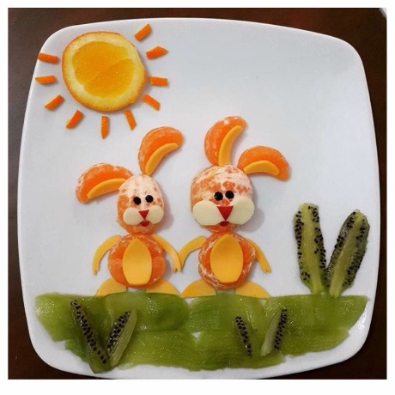 Согласно последним рекомендациям Всемирной организации здравоохранения, ежедневное употребление в пищу не менее 400 граммов овощей и фруктов является показателем приверженности человека здоровому образу жизни.
Обратите внимание, названа нижняя граница ежедневного потребления овощей и фруктов, «не менее 400 граммов. Потребление же оптимального количества этих продуктов зависит от целого ряда факторов, включая возраст, пол, уровень физической активности, физиологическое состояние, например, беременность или кормление грудью.
В чём же польза потребления овощей и фруктов, почему без их ежедневного употребления нет здорового образа жизни?
«Потребление овощей и фруктов в достаточном и даже превышающем норму количестве приносит многоплановую пользу: способствует росту и развитию детей, увеличивает продолжительность жизни, содействует сохранению психического здоровья, обеспечивает работу сердца, улучшает работу кишечника и иммунитет, снижает риск ожирения, диабета, онкологических заболеваний» – отвечает врач.
Польза плодоовощной продукции неоспорима, поэтому овощи и фрукты должны быть основой пищевого рациона человека для обеспечения нормального функционирования организма с раннего детства.
Как правило, первое «знакомство» с овощами у малышей случается в возрасте от 6 месяцев на этапе введения первого прикорма – небольшого количества овощного пюре из кабачков, цветной капусты и брокколи. Далее в рацион водятся другие овощи, например, тыква и морковь. По мере роста ребенка постепенно включаются в рацион фрукты и другие овощи.
В питании детей раннего и дошкольного возраста овощи и фрукты занимают «второе» место по количественному содержанию, уступая лишь молочной продукции, а их суммарное количество в возрастной группе детей от 7 лет и старше в значительной степени превышает установленные нормы потребления в других группах пищевых продуктов».
Сколько же в граммах овощей и фруктов ежедневно должен съедать ребёнок?
Отвечая на этот вопрос, Людмила Николаевна показывает сборник нормативных документов: «Необходимое среднесуточное количество потребляемых овощей и фруктов регламентировано санитарно-эпидемиологическими правилами и нормами СанПиН 2.3/2.4.3590-20 «Санитарно-эпидемиологические требования к организации общественного питания населения».
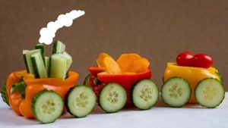Так, ребенок в возрасте от 1 года до 3-х лет ежесуточно должен получать не менее 395 граммов овощей и фруктов; детям от 3-х до 7 лет необходимо не менее 460 граммов данной продукции; от 7 до 11 лет – не менее 652 граммов, детям старше 12 лет – не менее 692 граммов. Следует отметить, что указанные количества являются минимальными. Причём включают и картофель (соответственно по возрастам: 120, 140, 187 и 187 граммов), который в соответствии с современными взглядами не относится к этой группе продуктов».
Каждый вид овощей, фруктов или ягод содержит свой спектр питательных веществ, поэтому желательно составлять недельное меню таким образом, чтобы ежедневно на столе присутствовало широкое разнообразие растительных продуктов. Причем, полезны не только свежие овощи и фрукты, а также замороженные и сушеные, которые сохраняют свои уникальные свойства».
Людмила Николаевна задаёт встречный вопрос: «Вы, как родитель, знаете, сколько овощей и фруктов съедает ваш посещающий детсад или школу ребёнок? Знакомитесь с меню детского учреждения? Выясняете у воспитателя, съедает ли ваш ребёнок салат, овощные гарниры и блюда?»
Наиболее полезными являются овощи в свежем виде. Сырые овощи и зелень, предназначенные для приготовления холодных закусок без последующей термической обработки, выдерживаются в 3% растворе уксусной кислоты или 10% растворе поваренной соли в течение 10 минут с последующим ополаскиванием проточной водой.
Однако не все виды овощей можно использовать без предварительной тепловой обработки. Рекомендуемые способы приготовления овощей для детей — тушение, варка, лучше на пару, или запекание. Тщательное мытье – необходимое условие правильной обработки овощей и фруктов. Это важно, потому что на их поверхности могут быть не только земля и песок, но и возбудители инфекционных и паразитарных заболеваний.
Употреблять или готовить ингредиенты нужно сразу же после чистки, это позволит максимально сохранить в них полезные компоненты. Следует помнить, что количество витаминов и минеральных веществ снижается, если нарезанные овощи не сразу готовят и они долго лежат в воде; если готовую пищу хранят более 2-х часов или несколько раз подогревают.
Что делать, если ребенок отказывается от овощей или фруктов?
«А вы сами достаточно и без капризов едите эти продукты? Часто готовите салаты из свежих овощей? Ваши предпочтения и личный пример – главные стимуляторы для ребёнка!
Конечно, существует и множество простых способов увеличить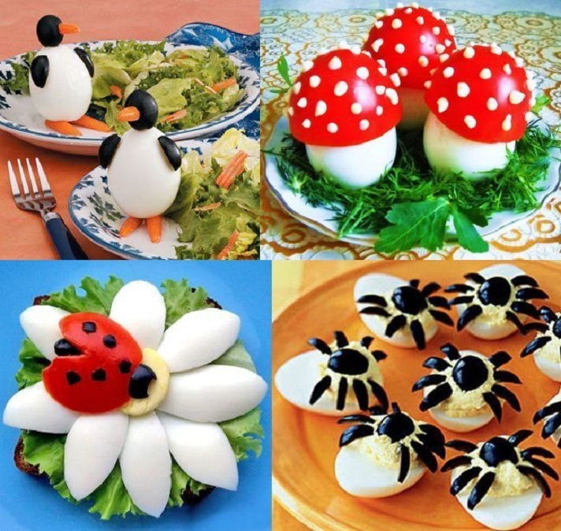 долю овощей и фруктов в детском меню. Например, делая котлеты или фрикадельки, можно добавить в фарш тертые цуккини, морковь, картофель и лук. Соусы — отличный способ разнообразить овощной рацион: начните готовить их на основе морковного, томатного или тыквенного пюре. Прячьте мелко порезанные или измельченные овощи под кусочком сыра или в домашней пицце. Не забывайте про пряные травы: базилик придаст пикантность любому овощному супу, а петрушка и укроп подойдут для салатов из свежих овощей.
Проявите фантазию и умение, чтобы привлечь детское внимание не только вкусовыми качествами пищи, но и внешним оформлением блюда. Малышей заинтересуют красиво нарезанные и необычно поданные овощи. Этим нужно пользоваться особенно в тех случаях, когда аппетит снижен. Предлагайте овощи разной формы, цвета и текстуры — велика вероятность того, что ребёнку обязательно что-то понравится. Выкладывайте из овощей забавные мордочки или картинки. Например, к «мордочке» из картофельного пюре можно приделать «ушки» из кабачков, «глазки» из зелёного горошка, укропные «усики» и морковный «ротик».
Следует помнить, что правильное питание – залог здоровья ребенка. Если отсутствуют витамины и минеральные вещества – питание ребенка не может быть полноценным, поэтому овощи и фрукты обязательно и в достаточном объёме должны присутствовать в рационе детей и взрослых.

https://chocmp.ru/rol-fruktov-i-ovoshhej-v-detskom-pitanii/?ysclid=lq59ikvsdo203503496

